Проект напольного склада с вертикальными стенами

Засыпка зерна происходит через ворота в торцевой стене непосредственно в здание. При этом в комплект поставки кроме всех необходимых элементов каркаса, кровли и стен входят подконструкции уклонных полов, воспринимающих нагрузку от хранимой продукции. Техническая документация для строительства выдается заказчику в кратчайшие сроки. Для организации вентиляции зерна в комплекте поставляются воздуховоды.
Еще одним преимуществом эксплуатации такого хранилища, является возможность наращивания объемов хранения, путем достраивания дополнительных модулей. Для промышленных объемов хранения более эффективным является использование металлокаркаса, воспринимающего нагрузку от бурта зерна.
В качестве основы применяется конструкция комбинированного типа: ферменное покрытие из оцинкованного гнутого профиля по покрытию и колонны из двутавров постоянного сечения. Оцинкованные конструкции защищены от коррозии и не требуют дополнительного покрытия в процессе эксплуатации объекта. В тоже время, данное конструкторское решение оптимально с точки зрения металлоемкости каркаса.Это удобно с точки зрения конструктивного решения, т.к. подконструкция может быть вписана в любое здание шириной 18м, 21м, 24м без дополнительного проектирования, а значит дополнительных финансовых и временных затрат.
Зерносклад напольного типа на 3500 тонн хранения 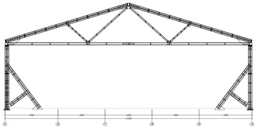
Каркас на основе оцинкованного профиля: фермы покрытия, колонны, прогоны, подконструкции для засыпки зерна, проемы под торцевые ворота размерами 4х4,5м – 2 шт. Крепежные элементы каркаса (без анкерных болтов). Оцинкованный профнастил в качестве наружной обшивки. Размеры здания: 21,0х69,0х6,0(h)м. Дополнительно предлагаем решетки подпольной системы вентиляции собственного производства.
Зерносклад напольного типа на 3500 тонн хранения
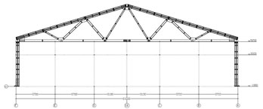
Каркас на основе оцинкованного профиля: фермы покрытия, колонны, прогоны, проемы под торцевые ворота размерами 4х4,5м – 2 шт. Крепежные элементы каркаса (без анкерных болтов). Оцинкованный профнастил в качестве наружной обшивки. Нагрузку от навала зерна воспринимают бетонные стенки до отметки +1,0м по периметру здания (в комплект поставки не входят). Высота здания от отметки +1,0м. Размеры здания: 21,0х69,0х5,25(h)м.
Зернохранилище на 17000 тонн хранения
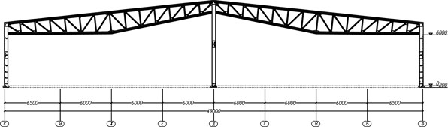

Конструктивное решение каркаса реализовано в виде ферменного покрытия с прогонной системой на основе оцинкованного гнутого профиля. Колонны, стойки фахверка выполнены в виде двутавров постоянного сечения покрытых цинконаполненным составом. Все соединения элементов болтовые. Ограждающие конструкции и внутренняя обшивка стен - профнастил. Размеры здания: 49х100х6(h)м. Комплект поставки: Полнокомплектная поставка Шаг колонн: 4м. Пролеты: Два пролета по 24м.
Ограждающие конструкции
Неутепленные зерносклады обшивают профилированным листом с цветным полимерным покрытием или без покрытия (оцинкованный профлист).
Во всех вариантах обшивки при заказе здания зерносклада поставляется полный комплект доборных элементов: нащельников, уголков и крепежа.

